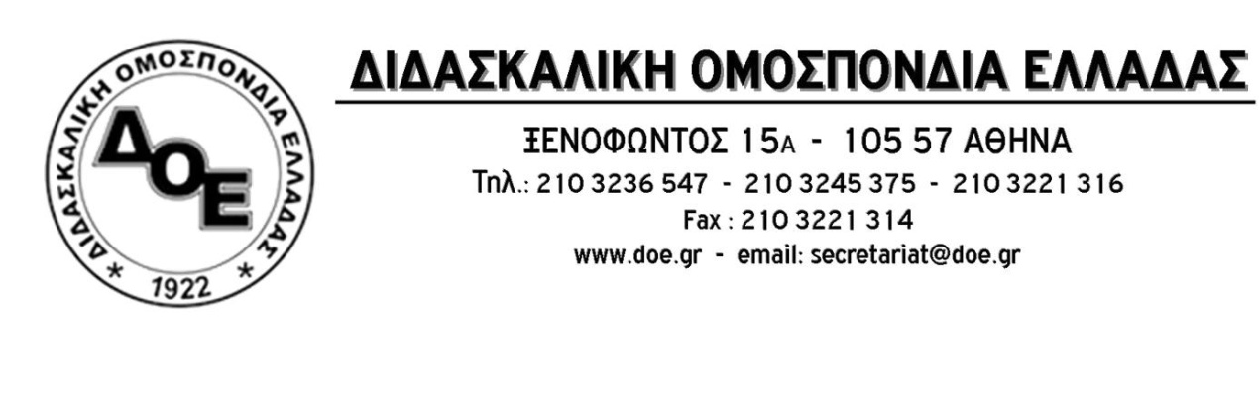
Αρ. Πρωτ. 563 | Αθήνα 20/5/2020  Προς  Τους Συλλόγους Εκπαιδευτικών Π.Ε.

Θέμα: Προγραμματισμός δράσεων του Δ.Σ. της Δ.Ο.Ε. για την απόσυρση του αντιεκπαιδευτικού πολυνομοσχεδίου και της τροπολογίας για τη ζωντανή αναμετάδοση των μαθημάτων από τη σχολική αίθουσα

Το Δ.Σ. της Δ.Ο.Ε. χαιρετίζει τις μαζικές και δυναμικές πανεκπαιδευτικές κινητοποιήσεις, χθες 19-5-2020, σε όλη τη χώρα. Κινητοποιήσεις που εξέφρασαν:
- την αγωνία των εκπαιδευτικών και των γονέων για την επαναλειτουργία των σχολείων με όρους διασφάλισης της υγείας μαθητών-εκπαιδευτικών-κοινωνίας,
- το αίτημα για την απόσυρση του αντιεκπαιδευτικού πολυνομοσχεδίου που πλήττει ανεπανόρθωτα τη δημόσια εκπαίδευση και τα μορφωτικά δικαιώματα των μαθητών μας.
- την απαίτηση για κατάργηση της τροπολογίας και τη μη εφαρμογή των ρυθμίσεών της για την αντιπαιδαγωγική ζωντανή αναμετάδοση των μαθημάτων μέσα από τις σχολικές αίθουσες.
Χιλιάδες εκπαιδευτικοί σε όλη τη χώρα έδωσαν για μια ακόμη φορά ένα ηχηρό μήνυμα στην πολιτική ηγεσία του ΥΠΑΙΘ και στην κυβέρνηση που αδιάλλακτη και με παντελή περιφρόνηση στους δημοκρατικούς θεσμούς, τις ανεξάρτητες αρχές και στον θεσμικό διάλογο πορεύεται ενάντια σε εκπαιδευτικούς, μαθητές και γονείς.
Το Δ.Σ. της Δ.Ο.Ε. συνεχίζοντας την υλοποίηση του αγωνιστικού της σχεδιασμού:
- Προγραμματίζει, άμεσα, διαδικτυακή συνέντευξη τύπου στα μέσα ενημέρωσης ώστε να αποκαλυφθούν σε όλη την κοινωνία οι πραγματικές διαστάσεις των αντιεκπαιδευτικών ρυθμίσεων της κυβέρνησης.
- Συνεχίζει τις επαφές ενημέρωσης, μετά από αυτές με ΣΥ.ΡΙΖ.Α. και Κ.Κ.Ε., με όλα τα πολιτικά κόμματα της Βουλής, που θα ανταποκριθούν, ώστε να υπάρξει συνολική εναντίωση όλης της αντιπολίτευσης στους σχεδιασμούς της κυβέρνησης.
- Προχωρά στην επικοινωνία με την πανεπιστημιακή κοινότητα ζητώντας επιστημονικά κείμενα στήριξης των θέσεων μας και οργάνωσης δράσεων ώστε να αναδειχθεί σε όλο του το μέγεθος ο αντιεκπαιδευτικός χαρακτήρας των ρυθμίσεων.
- Αξιοποιεί τα μέσα της τεχνολογίας – διαδικτύου για την προβολή των θέσεων μας με σποτάκι της Δ.Ο.Ε. και αναρτήσεις στα μέσα κοινωνικής δικτύωσης, για την ανάδειξη της αντίθεσής μας στις αποφάσεις του Υ.ΠΑΙ.Θ.
- Αναμένει ανταπόκριση στα αιτήματα συνάντησης με Ε.Ο.Δ.Υ., Υπουργεία Παιδείας και Εσωτερικών με αντικείμενο τη διασφάλιση των απαραίτητων συνθηκών για επαναλειτουργία των σχολείων με τρόπο που να προστατεύει την υγεία μαθητών κι εκπαιδευτικών.
- Εντείνει τον σχεδιασμό πανελλαδικών κινητοποιήσεων με στόχο την απόσυρση του πολυνομοσχεδίου και κατάργηση της τροπολογίας για ζωντανή αναμετάδοση του μαθήματος.
- Επόμενο βήμα απάντησης αποτελεί η Τρίτη 26 Μαΐου με Πανεκπαιδευτική Κινητοποίηση στην Αθήνα, και σε όλες τις περιοχές της χώρας.
Ειδικότερα, για το ζήτημα της ζωντανής αναμετάδοσης των μαθημάτων τονίζει τα παρακάτω:
- Όπως, σαφέστατα, ορίζεται από την τροπολογία, την Υπουργική Απόφαση και τις σχετικές οδηγίες, η συμμετοχή στη διαδικασία είναι ΠΡΟΑΙΡΕΤΙΚΗ και όχι υποχρεωτική, χωρίς αυτό να σημαίνει ότι δεν αποτελεί μεθόδευση του υπουργείου να ρίξει την ευθύνη για την υλοποίησή της στους εκπαιδευτικούς. Εμείς θα απαντήσουμε στις μεθοδεύσεις αυτές με δυναμικό και ΣΥΛΛΟΓΙΚΟ τρόπο απέναντι σε κάθε φαινόμενο πίεσης και παρέμβασης.
- Στη βάση αυτή το Δ.Σ. καλεί τους συναδέλφους, εάν επαναλειτουργήσουν οι σχολικές μονάδες της πρωτοβάθμιας εκπαίδευσης, να προχωρήσουν στη συλλογική λήψη αποφάσεων από τους συλλόγους διδασκόντων, με τις οποίες θα δηλώνουν ότι δεν προχωρούν στην υλοποίηση της Υπουργικής Απόφασης με κανέναν τρόπο.
- Για τον σκοπό αυτό, όταν κι εφόσον η Κυβέρνηση αποφασίσει να ανοίξουν τα σχολεία της πρωτοβάθμιας εκπαίδευσης, το Δ.Σ. θα αποστείλει στις σχολικές μονάδες σχετικό πρακτικό (σε συνεργασία με τη νομική του σύμβουλο).
- Το Δ.Σ. της Δ.Ο.Ε. προκειμένου να αποτρέψει την εφαρμογή της τροπολογίας και της Υ.Α. για τη ζωντανή αναμετάδοση των μαθημάτων από τη σχολική αίθουσα, θα θέσει σε εφαρμογή, με τον πλέον πρόσφορο τρόπο, απεργία – αποχή για τη διαδικασία, ώστε να αποτελέσει το δυναμικό μέσο απάντησης στο Υπουργείο Παιδείας, την κατάλληλη χρονική στιγμή που θα χρειαστεί να αξιοποιηθεί.
- Το Δ.Σ. έχει απευθύνει αίτημα στο Υ.ΠΑΙ.Θ. ώστε να του δοθεί, όπως θα έπρεπε να έχει ήδη γίνει, η εκτίμηση αντικτύπου και προχωράει, μεθοδικά, στην κατάθεση προσφυγής στην Αρχή Προστασίας Δεδομένων Προσωπικού Χαρακτήρα.
Συνεχίζουμε δυναμικά ενάντια στην αντιεκπαιδευτική πολιτική της ηγεσίας του Υ.ΠΑΙ.Θ. και της νεοφιλελεύθερης πολιτικής της Κυβέρνησης.
